RANCANGAN STANDAR PROSEDUR OPERASIONAL
PEMINJAMAN REKAM MEDIS
DI RUMAH SAKIT PERTAMINA JAYA
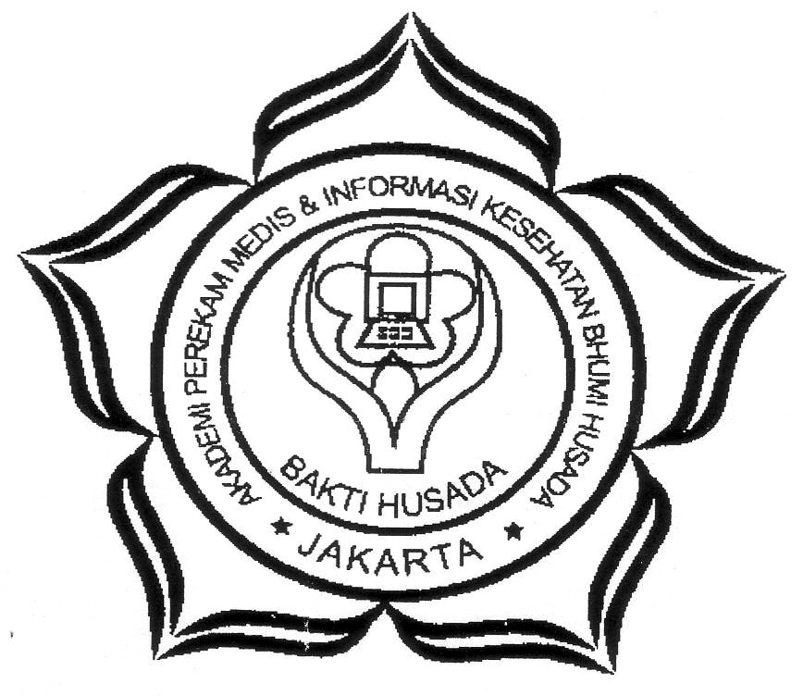

Karya Tulis Ilmiah ini Disusun Sebagai Syarat Untuk Menyelesaikan Studi Program Akademi Perekam Medis dan Informasi Kesehatan
Oleh :
YUNITA NURLAILA SARI
10020

AKADEMI PEREKAM MEDIS DAN INFORMASI KESEHATAN
BHUMI HUSADA JAKARTA
2013
ABSTRAK

YUNITA NURLAILA SARI, Rancangan Standar Prosedur Operasional Peminjaman Rekam Medis di Rumah Sakit Pertamina Jaya, Karya Tulis Akhir, Program Diploma-III Akademi Perekam Medis dan Informasi Kesehatan Bhumi Husada, Jakarta 2013.
VI, 49 Halaman, 2 Tabel, 4 Gambar, dan 8 Lampiran

Rekam medis adalah berkas yang berisi catatan dan dokumen tentang identitas pasien, pemeriksaan, pengobatan, tindakan dan pelayanan lain yang telah diberikan kepada pasien. Rekam medis digunakan banyak pihak seperti dokter, perawat, profesi kesehatan pendukung, manajer pelayanan dan penunjang, pihak asuransi/pengganti biaya perawatan, pengadilan, pasien dan keluarga pasien. Peminjaman rekam medis harus dicatat dengan tujuan untuk mengetahui bahwa rekam medis tersebut sedang dipinjam/digunakan pihak lain yang memerlukan dan dengan seizin dari kepala rekam medis. Pengembalian rekam medis yang dipinjam masih banyak yang tidak sesuai kebijakan yang berlaku, misalnya pengembalian rekam medis post rawat banyak rekam medis yang kembali ke tempat penyimpanan lebih dari 2x24 jam. Berdasarkan kondisi di atas maka penelitian ini dilakukan untuk mengajukan rancangan standar prosedur (SPO) peminjaman rekam medis di RS Pertamina Jaya. Adapun metode penelitian yang digunakan penulis secara deskriptif yaitu mendeskripsikan masalah yang ada. Pengumpulan data dilakukan dengan cara wawancara dan observasi sedangkan unit analisisnya yaitu alur peminjaman rekam medis yang terdapat di RS Pertamina Jaya. Hasil penelitian menunjukkan bahwa standar prosedur operasional peminjaman rekam medis belum ada sehingga masih ditemukan rekam medis yang dipinjam dan dikembalikan ke ruang penyimapan lebih dari kebijakan yang berlaku, rekam medis yang keluar dari tempat penyimpanan tidak menggunakan tracer. Berdasarkan kondisi di atas maka kesimpulan yang dapat diambil yaitu perlu dibuat standar prosedur operasional (SPO) peminjaman rekam medis di RS Pertamina Jaya agar proses kerja petugas terlaksana secara efektif. Usulan rancangan standar prosedur operasional seperti terlampir.

Daftar Pustaka : 11 ( 1994-2013 )

